第13套试题及参考答案

**第1题** 本工作表给出了一个时间序列在12个时间点上的观测值。现要求：

1. 在平滑指数等于0.2的条件下，采用指数平滑模型，求出各个时间点上的估计值；（2分）

2. 求出均方误差（MSE）值（2分）；

3. 求出在该指数平滑模型下对于第13个时间点的预测值（1分）；

4. 利用模拟运算表，求出平滑指数的最优值与这个平滑指数所实现的均方误差的极小值，结果分别放在相应单元格中；（3分）

5. 制作一个图形，显示出前12个时间点上的时间序列观测值与指数平滑估计值以及第13个时间点上的预测值。（2分）

参考答案：

1、如图1-1所示。现在单元格D10输入：=C9。（1分）

C11输入：=$D$2*C10+(1-$D$2)*D10，并拖动公式复制到D12:D21。（1分）

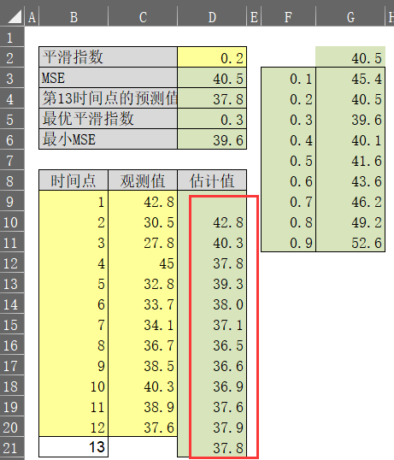

图1-1

2、如图1-2所示。D3单元格输入MSE计算公式：=SUMXMY2(C9:C20,D9:D20)/COUNT(D9:D20)。（2分）

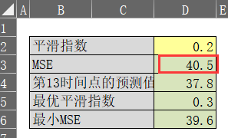

图1-2

3、D4输入：=D21，结果如图1-2所示.（1分）

4、如图1-3所示。D5输入：=INDEX(F3:F11,MATCH(MIN(G3:G11),G3:G11,0))；D6输入：=MIN(G3:G11)，得到如图1-3所示结果。（3分）

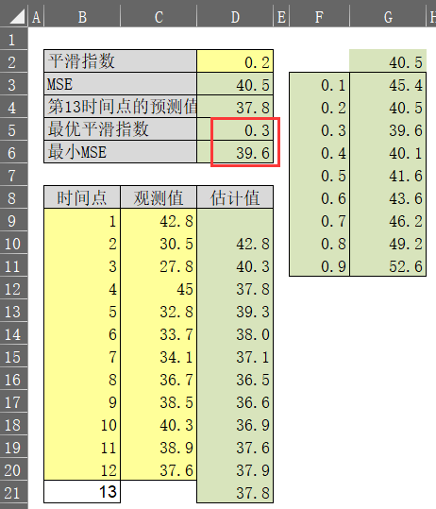

图1-3

5、选中B9:D21，插入带平滑线的散点图如图1-4所示。（2分）

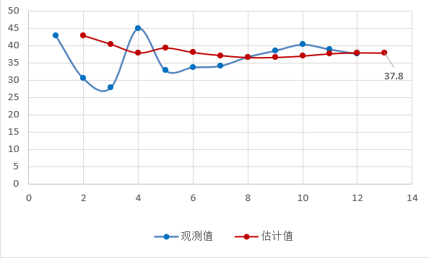

图1-4

**第2题** 某企业过去13年的年销售额数据存放在本工作表单元格A2：B14。要求：

1. 利用散点图，寻找合适的拟合曲线；（1分）

2. 求出模型中的参数，及R平方值；（5分）

3. 根据回归方程计算该企业第14年的销售额；（2分）

4. 用变换法计算该企业第14年的销售额（2分）

参考答案：

1、将选中数据，插入散点平滑线图，根据散点图走势，可以看出是一个幂函数，所以在设置中采用幂函数趋势线，结果如图2-1所示。Y=aXb。（1分）

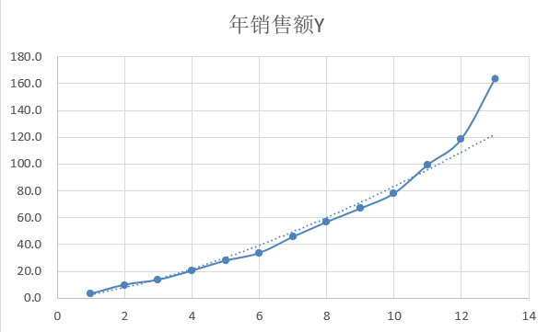

图2-1

2、对X和Y取对数，结果如图2-2所示，此时幂函数公式变为：ln(Y)=ln(a)+b*ln(X)。（1分）

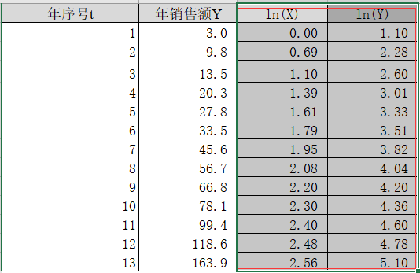

图 2-2

对求出的ln(Y)和ln(X)进行回归分析。选择“数据”选项卡中的“数据分析”，选择“回归”，Y值输入区域为ln(Y)，即D2:D14；X值输入区域为ln(x)，即C2:C14，并输出回归分析报告，设置如图2-3所示。

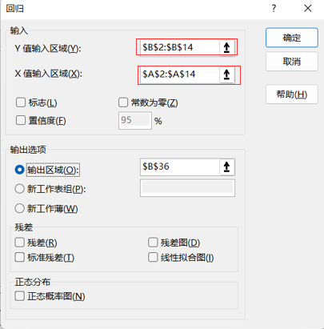

图 2-3

得到如图2-4所示的回归分析报告。其中ln(a)=1.0584，b=1.4016，由公式：a=exp(1.0584)可以得到a=2.882。由此得到了a和b的值。在回归分析报告中，可以看到R²=0.9866。（4分）

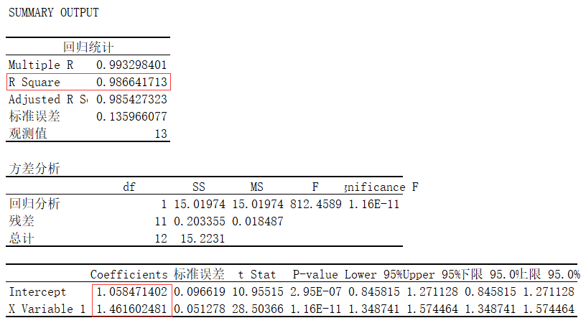

图 2-4

3、回归方程为2.882*X^1.4616，预测第14年的销售额，将X=14带入，得到预测结果136。（2分）

4、变换后的公式为ln(Y)=ln(a)+b*ln(X)，则Y=exp(ln(a)+b*ln(X))，带入X=14，得到Y=136。（2分）

计算公式如图2-5所示。



图 3-5

**第3题**

某企业拟进行扩建，面临着二种选择：方案1，现在（第1年）进行一次较大扩建，使10年产量增加一倍；方案2，第1年先进行较小扩建，产量增加40%，5年后（第6年）第二次扩建，使产量达到现在的一倍。这二种方案有关数据（投入和收入）如下图所示。

二种投资方案的有效期为10年。10年末项目的投资均有残值，公司使用的贴现率为9%，残值率为10%（残值=原始投入*残值率）。当年扩建当年就有收入。要求：

1. 在本工作表中建立一个对二种方案进行比较的模型，分别计算出二种方案的净现值与内部报酬率；（5分）

2. 在一个单元格中使用IF()函数给出“方案X有利”这样的结论（其中“X”为一、或二）；（2分）

3. 在二个单元格中利用Excel的内建函数来求出使方案一和方案二等效的贴现率及净现值。（3分）



参考答案：

1、先在F3：H13建立净现金流表，输入每一年的支出和收入，方案2第六年，支出700，收入140，因此为-560。方案一和二的第十年需要加上残值，分别等于140+800*10%，140+900*10%。（2分）

其次在C7输入：=IRR(G3:G13)，复制到D7，得到两方案的内部报酬率。在C5单元格输入：=NPV($C$2,G4:G13)+G3，复制到D5，得两方案净现值，结果如图3-1。（3分）

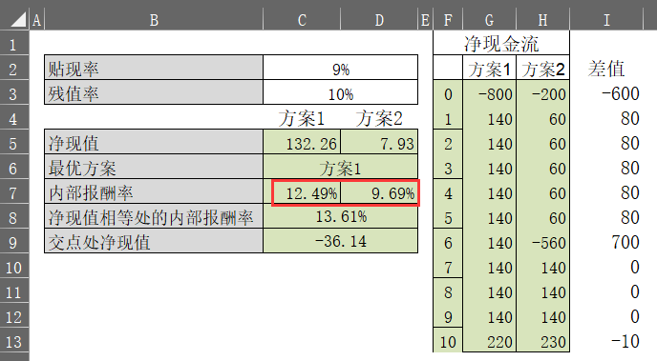

图3-1

2、在C6单元格，基于净现值的最优方案，输入：=IF(C5>D5,"方案一有利",IF(C5<D5,"方案二有利","两者皆可"))，结果如图3-1所示。（2分）

3、在I列建立方案一和二现金流量表的差值，等于G列减去H列。在C8单元格输入：=irr（I3：I13），可得净现值相等处的内部报酬率。（2分）；

在C9单元格输入：=NPV($C$8,G4:G13)+G3，可得交点处的净现值。如图3-1所示。（1分）。

**第4题**

某公司具有生产两种产品的能力，但只生产其中一种。无论生产产品A或产品B都必须投入固定成本10000元。单位售价与销量成线性关系：P=a+bQ。产品A，a、b的值为1100、-0.52；产品B，a、b的值为1200、-0.58。只要生产量在2000（含）之内，无论生产产品A或产品B都能全部销售完。生产产品A的单位变动成本为28元，另需支出专用设备购置费用10000元；生产产品B的单位变动成本为30元，另需支出专用设备购置费用5000元。要求：

1. 假定当前销量为2000，在本工作表中建立了一个针对生产产品A或产品B的利润比较模型；（3分）

2. 添加一个微调项，可以使销量从100按步长100变化到2000；（2分）

3. 建立以销量为自变量，两产品利润为函数的模拟运算表，利用模拟运算表加内插法计算出两种产品利润相等时的销量和利润值；（4分）

4. 在C16单元格内输入公式，根据两种产品的利润值，使其可以显示随销量变化的结论文字“生产产品A”、“生产产品B”或“皆可”。（1分）

参考答案：

1、模型及公示如图4-1所示。（3分）

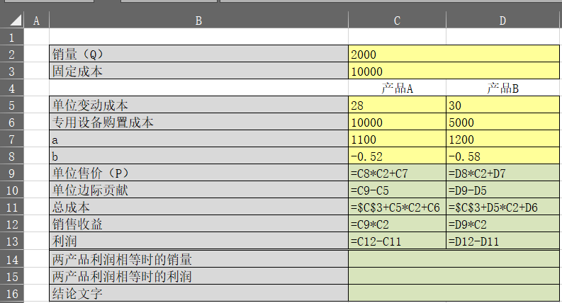

图4-1

2、在“开发工具”——“插入”——“表单控件”，选择数值调节钮控件，控件格式如图4-2。（2分）

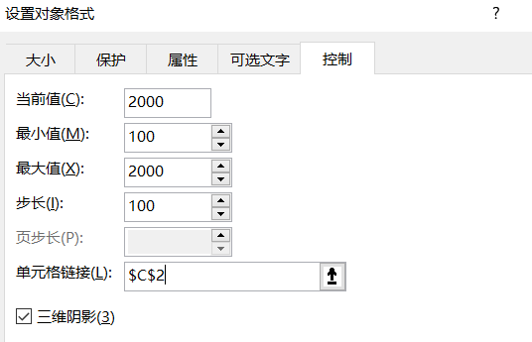

图4-2

3、模拟运算表如图4-3所示，产品A和B利润，须引用单元格C13和D13，模拟运算表在中引用列的单元格为单元格C2。

进行模拟后，在I2输入=G2-H2，并将公式复制到I3:I22中。（2分）

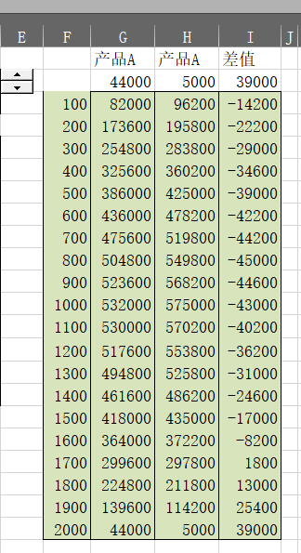

图4-3

插值法计算利润相等时的销量。根据模拟运算表销量在1600-1700之间时利润差接近于0，于是在单元格I26输入0，在F26输入公式：=F25+(I26-I25)/(I27-I25)*(F27-F25)。使用内插法计算产品利润，在单元格G26和H26中输入公式：=G25+(I26-I25)/(I27-I25)*(G27-G25)，此时利润差为0，得到如图4-4所示结果。将结果输入到模型中：单元格C14输入=F26，D14输入：=G26。（2分）

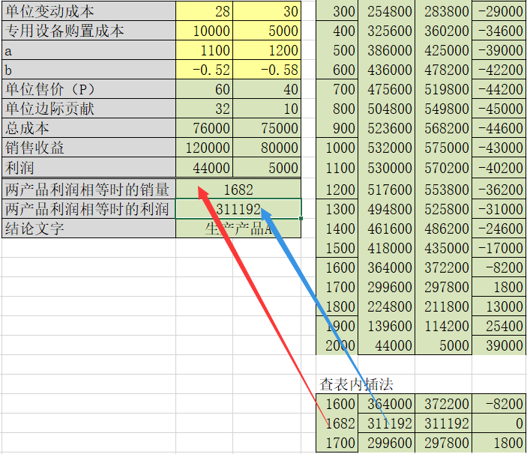

图4-4

4、在C16输入公式：=IF(C13>D13,"生产产品A",IF(C13<D13,"生产产品B","皆可"))，结果如图4-5所示。（1分）

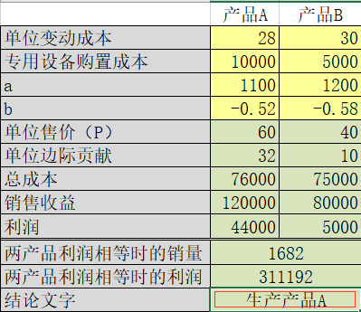

图4-5

**第5题**

某航空公司在上海至北京的航线上共有波音737、波音757、空中客车A320、空中客车A300四种机型承担飞行任务。这四种机型的最大载客数、每百公里的耗油量和该航空公司四种机型的拥有量如下表所示：



已知上海到北京的飞行距离为1178公里，票价为1130元，航空公司的日油料消耗不能超过500吨。要求：

1.利用“规划求解”工具，确定在每天要运送2000旅客的情况下，该航空公司在上海至北京的航线上应安排各类机型的飞机多少架，才能使日营业收入最大？（9分）

2.将规划求解的模型设置保存在本工作表中。（1分）

参考答案

1、首先建立规划求解模型、将已知数据输入，结果如图5-1（不含公式）所示。（2分）

实际载客量=飞机数*最大载客数；该型飞机耗油量=该型飞机数*百公里耗油量*上海至北京距离/100；该型飞机营业收入=该型飞机实际载客人数*票价。具体公式如图5-1所示。（2分）

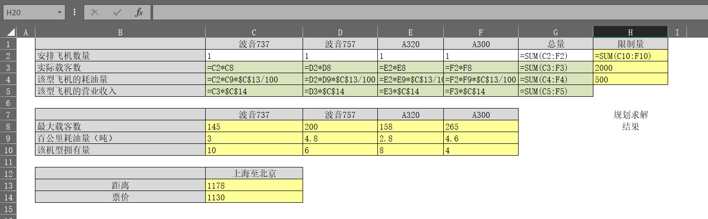

图5-1

规划求解，目标值：营业收入总和最大，可更改变量：各机型飞机安排数，约束条件：①每个型号飞机使用量不应超过该型号拥有量；②飞机数量应该为整数；③飞机数量不为负数；④飞机使用总数量不超过总拥有量；⑤所有乘客都应安排，且无空位；⑥飞机耗油量不超过限制量。

规划求解约束条件如图5-2所示。（3分）

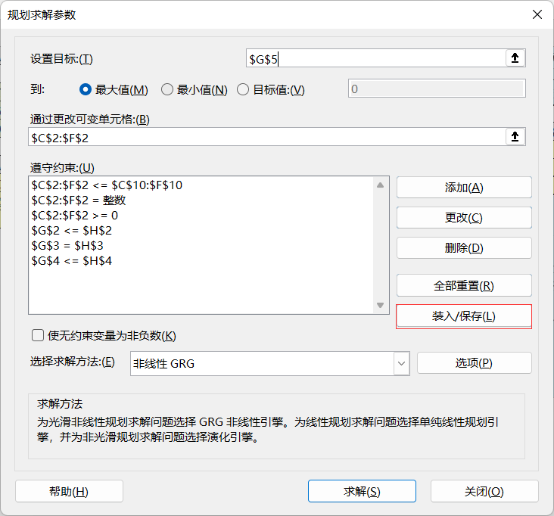

图5-2

保存规划求解的结果，得到如图5-3所示的结果。（2分）

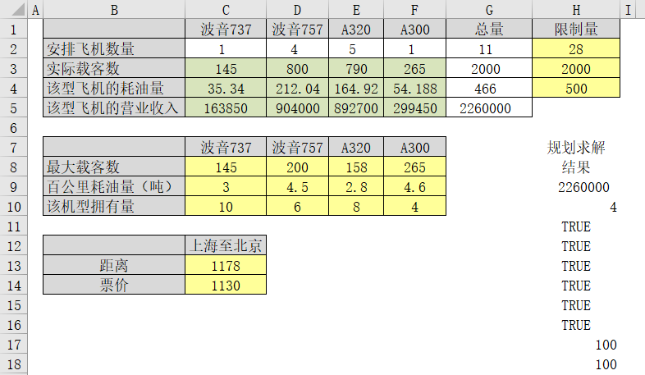

图 5-3

2、如图5-2所示，在规划求解对话框中，点击“装入/保存”，在装入/保存模型中选择在H9单元格保存模型，结果如图5-3所示。（1分）

**这一问的结果会受到excel版本和软件本身设置不同的影响（保存项目数量不同，且验证值会有所不同），所以只要按照要求设置好规划求解条件，并保存了solver模型，即可得分。**

**第六题**

假定某零售商店所销售的一种商品的年需求量为5000件，该商品的（正常）采购单价为50元/件，每次订货的订货成本为600元/次，单位储存成本为70元/件。批发公司提出的优惠条件是：1）零售商店的订货量等于或超过600件就可以将商品的采购单价降低2%，2）订货量等于或超过1000件就可以将商品的采购单价降低8%。要求：

1.建立计算模型，确定零售商店应该按多少件订货，使总成本最小？（7分）

2. 画出年总成本随订货量变化图形；（2分）

3. 在图形上添加一条水平参考线，该参考线反映零售商店应采取的订货量对应的年总成本。（1分）



参考答案：

1、模型及公式如图6-1所示。本题采用不同打折订货门限，实际单价D10单元格输入：=IF(AND(C12>=C2,C12<C4),C10*C3,IF(C12>=C4,C10*C5,C10))。其他公式如图6-1所示。（3分）

经济订货量和折扣阈限值成本如图6-2所示。（2分）

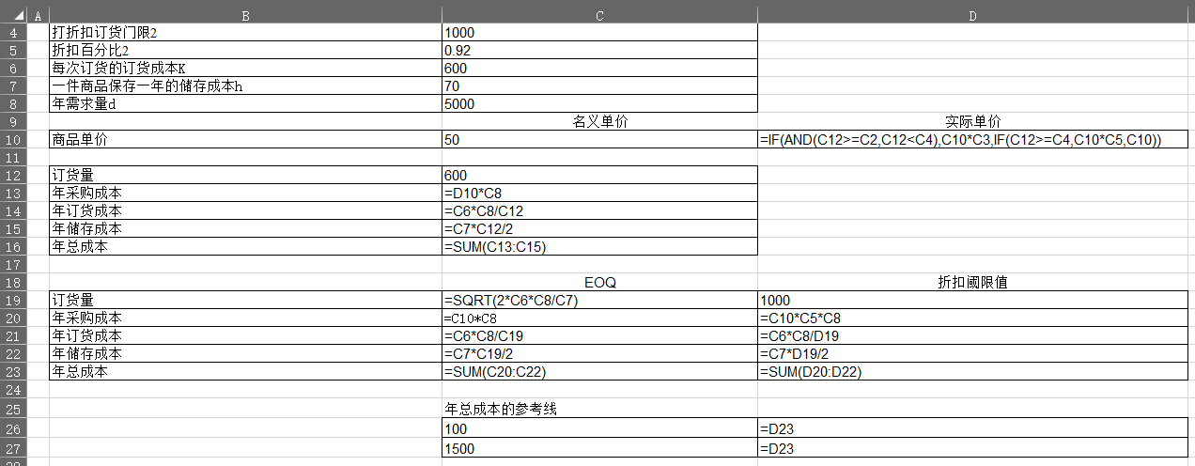

图6-1

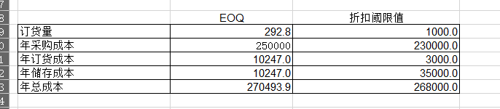

图6-2

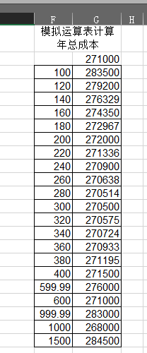

图6-3

选中模拟运算表数据区域，点击插入“带直线的散点图”，结果如图6-4（蓝色线条）所示。模拟运算表总成本引用单元格C16，结果如图6-3所示。（1分）

由于本题采用不同折扣，并且总成本考虑了采购成本，因此最优订货量选择**1000**，并通过对实际单价的公式设置体现订货量的影响。（1分）

2、选中图6-3所示区域数据，插入带直线的散点图，结果如图6-4所示。（2分）

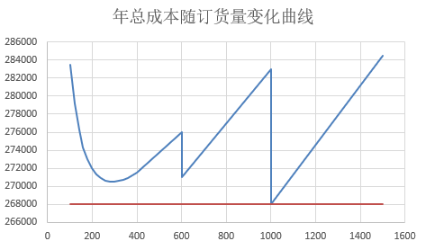

图6-4

3、首先设置数据区域，如图6-5，全选复制，选择性粘贴-新建系列，首列为X轴至图表，水平参考线如图6-4（红色线条）所示。（1分）

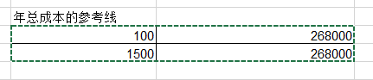

图6-5

**第7题**

一小便利店新引进了一种家庭快餐。本工作表D4:E21范围内列出了不同日需求量的概率值。该产品的采购以箱为单位，每箱5份，进价为80元/箱。产品的正常销售价为30元/份。每天晚上关门后要将剩余的部分，削价处理给附近的小摊贩。处理价在原价的20%-35%之间，为一均匀分布的随机变量。请建立一个蒙特卡洛模拟模型，用100次试验的结果确定一个能使该便利店获利最高的订货量。（10分）

参考答案：

1、建立模型，输入参数和公式如图7-1所示。（1分）

处理价B8单元格输入：=B3*(B4+(B5-B4)*RAND()) （1分）

当日需求量需要先进行概率累计，在F3单元格输入0，F4单元格输入：=F3+E4，填充到F20，结果如图7-2所示。然后在B9单元格输入：=INDEX(D4:D21,MATCH(RAND(),F3:F21))。（2分）

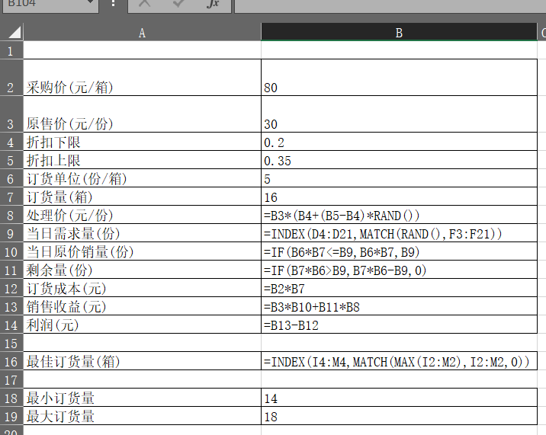

图7-1

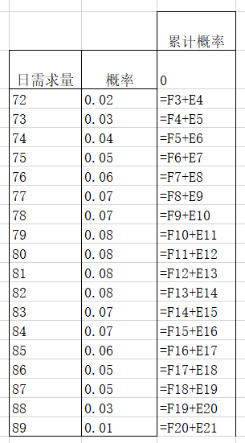

图7-2

求当日原价销量，当日需求量与当日订货份数，进行比较，如果当日需求量大于订货份数，则当日原价需求量=当日订货份数，否则等于当日需求量，于是在B10单元格输入：=IF(B6*B7<=B9,B6*B7,B9)。（2分）

2、100次模拟试验。在图7-1中所设最小订货量为14，最大订货量为18，因此在模拟运算表上面输入14、15、16、17、18。在左边列输入1-100。左上角输入=B14，点击模拟运算，引用行选择B7，引用列选择任意空白单元格。结果如图7-2所示。（2分）

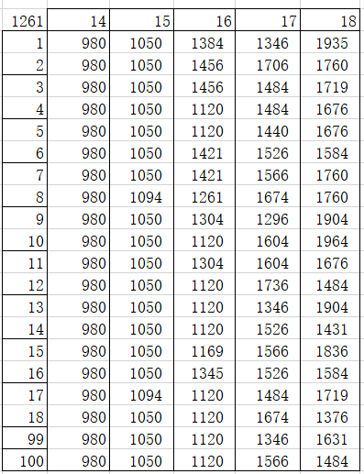

图7-2

在I2单元格输入：=AVERAGE(I5:I104)，并复制到M2。在B16单元格输入：=INDEX(I4:M4,MATCH(MAX(I2:M2),I2:M2,0))。结果如图7-3所示。（2分）

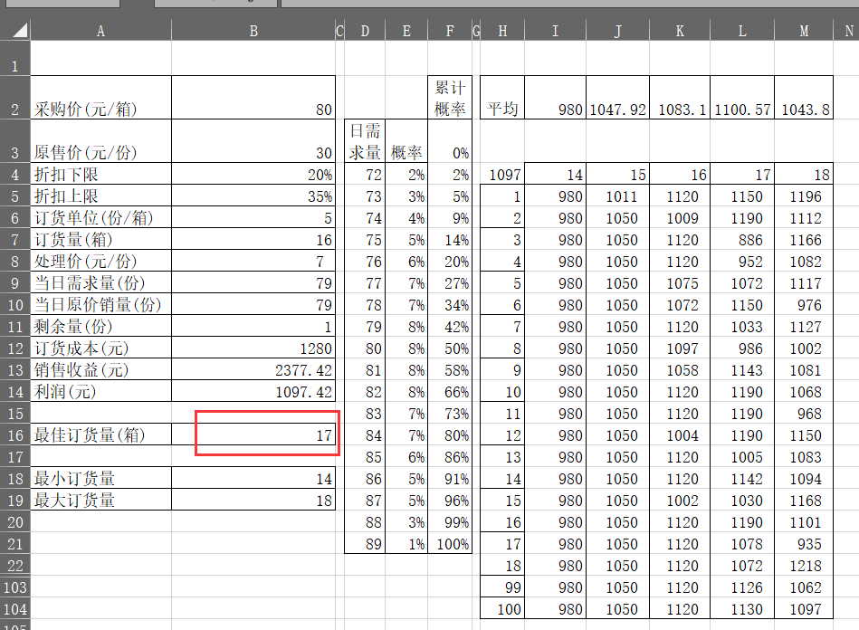

图7-3

**注明：在多次实验生成随机数中，会出现部分实验中最佳订货量为16的结果，如图7-4所示，只要步骤相近，即可得分。**

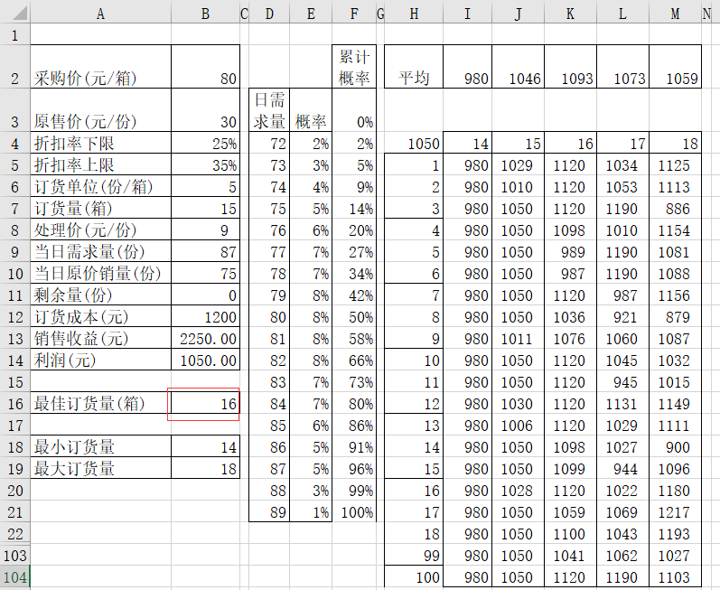

图 7-4